Présentation ville
d’Oloron sainte Marie

C’est une ville béarnaise située au pied des Pyrénées dans les Pyrénées-Atlantiques et qui compte 12 000 habitants.
Beaucoup de pèlerins de Saint Jacques de Compostelle ont visité cette ville. Dans notre ville d’Oloron, de nombreux sites sont réalisés pour répondre aux attentes de nos visiteurs :
- Elle est classée « ville d’Art et d’Histoire », seule ville classée dans le département des Pyrénées Atlantiques.
- Site Majeur d’Aquitaine
- Des sites inédits à visiter dans des édifices inscrits et classées :
www.oloron-ste-marie.fr/

  - Portail de la cathédrale :

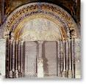

- Tour de Grède :

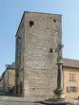

- Crypte Notre Dame :

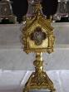

- Le « Parcours Patrimoine », inédit en France, pour découvrir 3 quartiers historiques.
- Un office de tourisme 3 étoiles et son Train de la Compagnie du Haut Béarn, espace scénographique pour découvrir le piémont Pyrénéen.
- La maison des Maître Chocolatiers Lindt et Sprüngli et sa boutique.
- « Ville plus sportive de France » selon le Journal l’Équipe, pour la qualité de ses équipements sportifs d’envergure (trinquet, mur d’escalade 4 étoiles plus de 400 km de randonnées, base VTT labellisée FFCT…)
- Des animations toute l’année : saison culturelle, festivals, foires, expositions, séminaires, programmation estivale, quartiers d’été…
- Base nautique pour pratiquer les sports d’eau vives comme :

  - du rafting : ballade à la journée, 23 km de descente sur le gave d’Oloron pour le plaisir des yeux et pour le goût de l’effort physique, une formule conviviale pour tous.

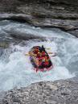

  - du hot-dog : à deux ou à trois, pour une journée ou pour une descente, le hot-dog est idéal pour les sportifs débutants à la recherche de nouvelles sensations.



  - de l’hydro speed : luge d’eau, c’est un flotteur insubmersible qui vous permet de glisser sur l’eau du gave d’Aspe. Avec des palmes, vous pouvez vous diriger et pour votre sécurité, vous serez équipés d’un casque, d’un gilet et d’une combinaison.



  - du canyoning : les canyons que vous visiterez sont très beau. Il y en a pour tous les goûts, de difficultés variables. Seul le moniteur jugera, pour des raisons de sécurité et en fonction des conditions climatiques, ceux qui pourront êtres parcourus.

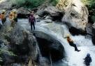

  - Il y a aussi une semaine eaux vives : se sont de formidables descentes, un étonnant mélange de kayak, rafting, hydro speed, V.T.C., hot dog, pelote basque. 5 jours du lundi au vendredi en pension complète, hébergement en gîte et matériel inclus.

Quartier d’Oloron :

- Quartier Sainte-Marie :
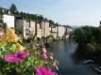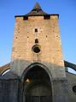

La cathédrale Sainte-Marie est classée au Patrimoine Mondiale de l’Humanité par l’UNESCO. La construction de la cathédrale débuta en 1102 grâce aux nombreux butins ramenés par le vicomte Gaston IV le Croisé après ses participations aux Croisades et à la Reconquista. Son portail roman est l’œuvre de deux maîtres sculpteurs du XIIe siècle qui ont travaillé de part et d’autre des Pyrénées.

- Quartier Sainte Croix :

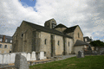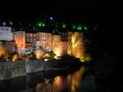

Vers 1080, le vicomte de Béarn, vint rebâtir une ville sur les ruines du site défensif antique qu’il nomma Oloron. Il la dota de nombreux privilèges surtout commerciaux et militaires. La ville prit alors de l’importance et accueillit des souverains étrangers et de plus en plus de pèlerins se rendant à Saint-Jacques de Compostelle.
L’église Sainte Croix fut construite à l’emplacement de bâtiments plus ancien. La construction date de la fin du XIe, début du XIIe siècle selon un plan de type bénédictin, afin de doter la nouvelle ville créée par Centulle V le Jeune.

- Quartier Notre Dame :

Le développement de ce quartier fut d’abord dû à l’importance que prirent à Oloron, dès le Moyen Age, foires et marchés. Les chalands s’installèrent au pied de la colline sur la rive droite du gave d’Ossau.

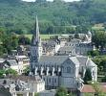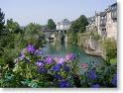

L’église Notre-Dame, édifiée entre 1869 et 1887, est la plus récente des églises d’Oloron Sainte Marie. Ce monument de style romano-byzantin possède un clocher culminant à 52 mètres.

